Держу в руках потертое письмо...
Перед глазами судьбы, люди, лица...
Война от нас ушла так далеко.
Мы молимся- пускай не повторится!

А за окном- весенняя прохлада.
Я чувствую: сегодня не усну.
В руках держу письмо солдата,
Что защищал в войну мою страну.

Он написал, что еле-еле,
Качаясь от усталости и бед,
Сжимая зубы, снова рыл траншеи
И здесь хлебал солдатский свой обед.

В минуту тишины, прижавшись к дулу,
Он придремнул, а ветер прошептал:
« В родном краю весна проснулась
И у реки алеет краснотал.»

А там зловещим заревом объятый
Грохочет бесконечный небосвод.
В траншее рядом все друзья-солдаты.
Измученно лежит здесь целый взвод.

Ещё минута..К бою все готовы.
«Погибших мы не будем вспоминать!
Идем в атаку! Дух ничто не сломит!
Молись за всех и помни сына, мать!»

Держу в руках потертое письмо,
К нам сквозь года дошедшее, ребята!
Как отголосок той войны, оно
Нам рассказало о судьбе солдата!

Е.В.Кочерга
Держу в руках потертое письмо
Обычного Российского солдата.
Я вдвое младше деда моего,
Который написал его когда-то.
Оно не о превратностях войны,
Не о боях, потерях и невзгодах,
Оно о нежности, разлуке и любви,
О мирных днях, закатах и восходах.
И от того обиднее вдвойне
За всех, кто не дожил до Дня Победы,
Не надышался счастьем по весне,
Не нагляделся в голубое небо.

А.Бондаренко 7-Б
Память поколений
Держу в руках потертое письмо
Как тоненькую нить из прошлой жизни.
И для меня сейчас важней всего
Понять, в чем корни героизма.

За что сражались вы так преданно, отважно,
О чем мечтали после боя вы?
И как же удалось, пройдя огонь сражений,
Вам сохранить величие души?

Мы будем помнить вас, защитники России,
И свято верить в то, что мирной будет жизнь.
Теплом своих сердец вы Землю окружили
И завещали нам её хранить.

Достойные сыны своей Отчизны!
Гордится вашим подвигом страна.
И в душах благодарных поколений
Останутся навеки имена.

Хочу сказать спасибо за победу...
Смотрю без страха я в открытое окно...
Спокойно голуби взмывают небо...
А я держу потертое письмо...

Н.Муравлева. 9-А

Она в руках держала похоронку.
Ни слез, ни даже горестного вздоха.
« То все неправда, — тихо говорила.
-Не мог исчезнуть разудалый Леха»

Еще недавно он письмо прислал,
Как на гармошке бравый марш играл.
И вальс звучал в лесу прифронтовом.
«И каждый тихо думал о родном..»

Он рассказал, как «брали языка»
И накатили по сто грамм, слегка.
«Ты не волнуйся, милая моя,
Вернусь к тебе и к сыну я»

В одной руке держала похоронку.
В другой- письмо, без боли и упрека.
«То все неправда, тихо говорила.-
Он обещал вернуться, милый Леха».

Уж столько лет прошло с времен войны.
В руке её всё та же похоронка.
В другой- письмо, с надеждою на жизнь,
Подписанное в мае бравым Лехой.

Е.В. Кочерга.

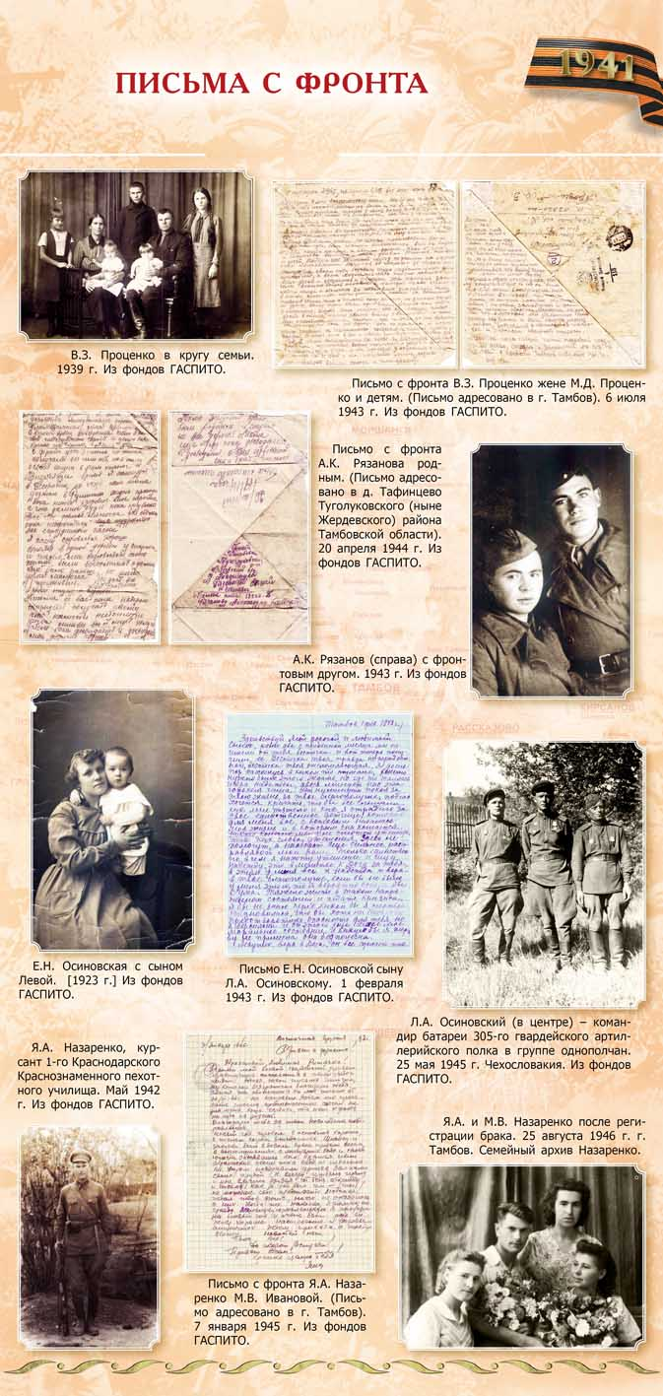

Держу в руках потертое письмо,
И сердце вновь с волненьем замирает,
Немало лет с тех славных дней прошло,
Но горечь слез соленых грудь сжимает.
Листок простой, и много синих строчек в нем
Свернулся тихо пожелтелым клином.
Письмо то с фронта, адрес: отчий дом.
От тех, кто в сорок первом дом покинул.
Июнем жарким толпы молодых,
Отправившись в то страшное сраженье.
«Война! Война!»- звучало в душах их.
И права не было у них на пораженье.
Стояли всей страной: и стар, и млад,
Союз Советский грудью защищая.
И каждый жизнь свою отдать был рад
Победы день великой приближая.
Враг бушевал. Но встал народ,
Отвоевал. Он был не победим.
И каждый день теперь из года в год
Мы ветеранов всех благодарим
За храбрость и отвагу в тех боях
За небо чистое, за солнечное лето
У всех в душе, в глазах и на устах:
Спасибо вам за Мир и за Победу!

А. Ильясова 9-А

В землянке слышится опять гармошка,
А я пишу для матери письмо
В дозоре старший мой брательник Лешка,
Сестра на рации. Нам вместе хорошо!

Я маме напишу, что все в порядке.
Закончились бумага и табак,
Что пуще цвета хорошеет Татка.
И нам осталось мало воевать.

Совсем чуток. И будем всем мы дома.
Как прежде на завалинке большой.
И в гости позовем друзей, знакомых,
И встретим мир с открытою душой.

Зазеленеет у крыльца березка,
Что Лешка в первом классе посадил.
А на скамейке промурлычет кошка:
« Мир, мир, все дома, живы, мир...»

О мирной жизни я мечтаю, мама.
О том, чтоб нам троим тебя обнять,
Прибыть домой живыми с фронта прямо
И за победу чарочку поднять!

Е.В.Кочерга

Мир доброты

Как много в нашем мире доброты.
Как много красоты. Тепла и света.
И надо быть лишь чуточку мудрей,
Чтобы суметь увидеть это.

Полет снежинки, капельки дождя
Дыханье мамы, папина улыбка...
Что может быть прекрасней для тебя
В природе всё так трепетно и зыбко.

Живи с восторгом, с солнышком в душе!
Твори, дерзай, спеши мечте навстречу!
И в повседневной суете огней
Пусть время будет бесконечным!

Давайте сохраним в своих сердцах
Тепло, любовь. Отзывчивость и уваженье.
Пусть в нашем мире будет всем светло
И радостно за каждое мгновенье!

Н. Муравлева 9-А.

Держу в руках потертое письмо,
Написанное сыном с фронта маме.
Так много лет с тех пор прошло,
А мамино лицо всё залито слезами.
«Родная, по тебе скучаю,
По дому нашему, по саду и двору,
По горнице, где пахнет свежим чаем,
И по росе холодной поутру.
Здесь страшно, мама.
Всюду дым и копоть.
И взрывы наши души бередят.
Но мы на смерть стоим!
И будем топать, аж до Берлина
будем немца гнать.
Друзья мои остались в лазаретах,
А многие лежат в земле сырой.
Но мы верны солдатским их заветам:
Не допустить в страну фашизм и горе».
Ещё о многом прочитала мать.
И слез её никто не мог унять.
«Сыночек, мой родной, прошу- живи!»-
шептала, пряча строки на груди.
Пришла Победа в мае 45-ом.
И сын живым вернулся в отчий дом.
Мне рассказало это всё письмо солдата,
Хранимое в семье как талисман.
Давно виски у сына поседели,
И подрастают внуки у него.
А мать по-прежнему не спит ночами,
Держа в руке потертое письмо.

Я.Левицкая 9-А

